نقاشی‌های یان استین و پیتر د هوچ

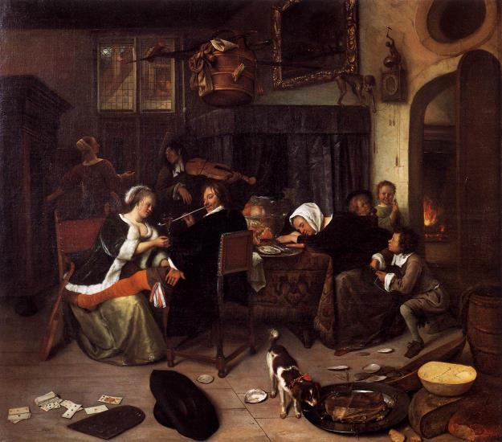
یان استین، خانواده بی‌بند و بار

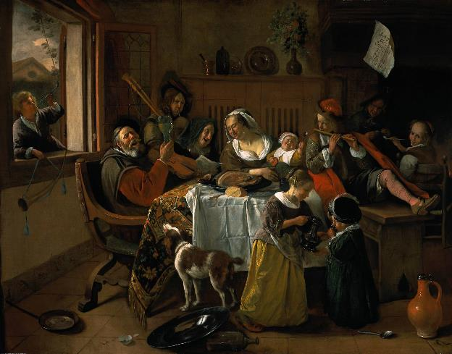
یان استین، خانواده خوشحال
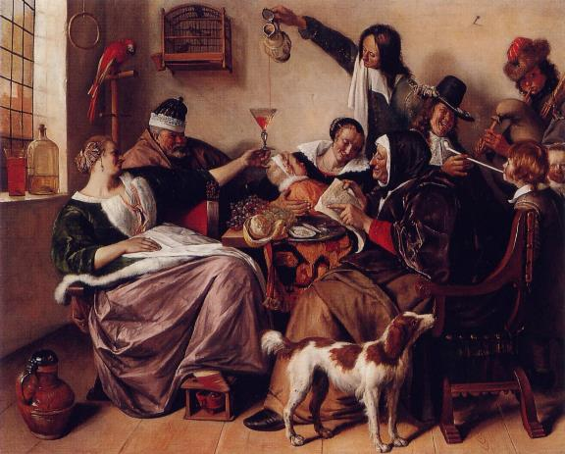
یان استین، آن چیزی را می‌شنوید که می‌خوانید.
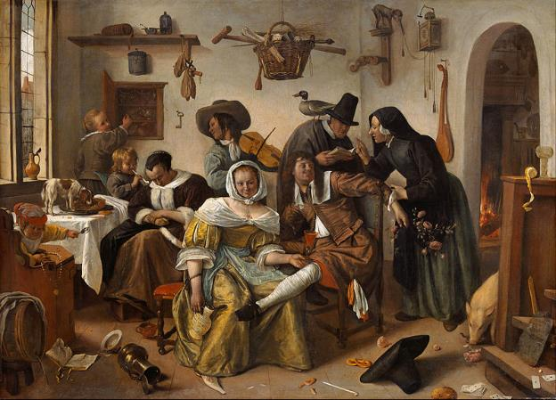
یان استین، از تجمل حذر کنید

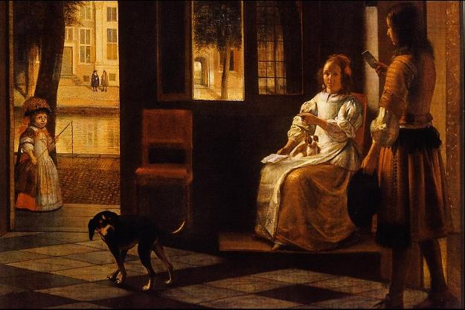
تپیتر د هوچ ، مرد در سالن جلویی خانه، نامه را به زن می‌دهد
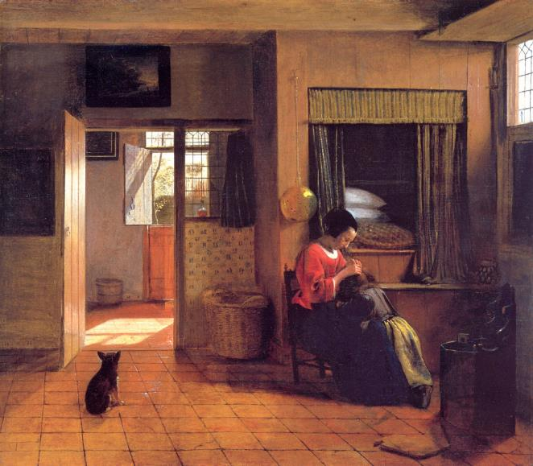
پیتر د هوچ، وظیفه یک مادر
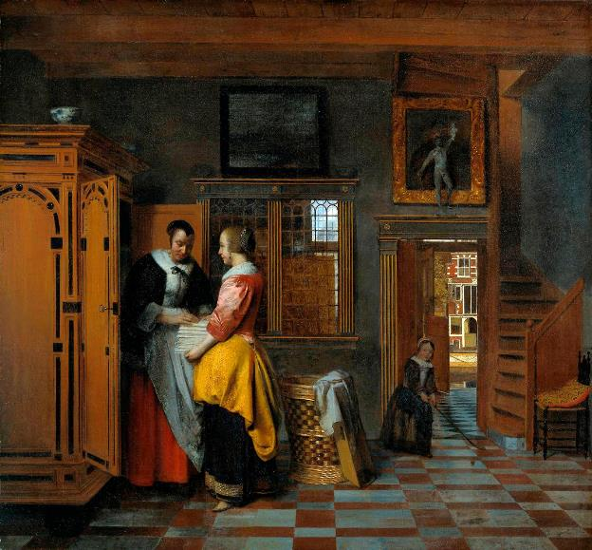
پیتر د هوچ ، فضای داخلی با زنی در کنار یک قفسه پارچه
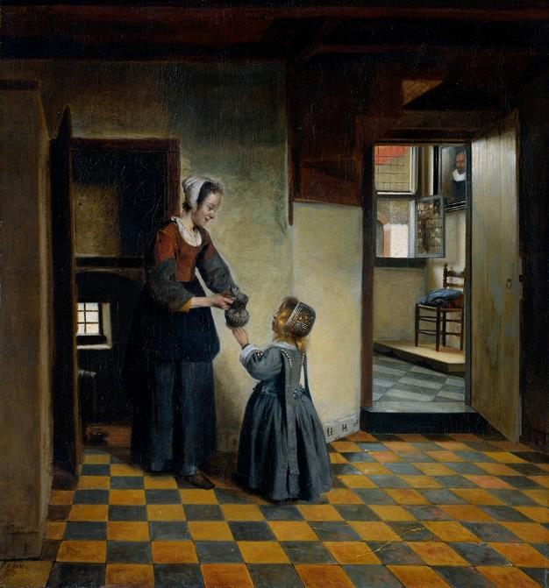
پیتر د هوچ، زن با کودک در آبدارخانه

